Chapitre 6. Le problème de flot à coût minimal - Solutions

- Solutions admissibles

(a) La figure suivante illustre une solution admissible : six unités de flot sont acheminées de la source au puits sur le chemin 1–3–5–7, et 19 unités sont acheminées sur le chemin 1–4–6–7. Le coût de cette solution est z = 1 124 :
z = 6 × (4 + 3 + 22) + 19 × (15 + 20 + 15) = 1 124.

1
4
3
6
5
7
v = 25
v = 25
31
20
19,27
6,25
12
30
11
6,6
10
19,35
6,30
19,40
8
4
15
16
8
7
20
14
3
15
22
15
2

(b) La figure suivante illustre une solution admissible : 50 unités de flot sont acheminées de la source au puits sur le chemin 1–2–5, et 100 unités sont acheminées au puits sur le chemin 1–3–5. Le coût de cette solution est 1 600.
1
5
4
3
2
3
2
2
1
7
9
3
8
4
50,200
100,100
50
50
40
30
70
50,100
100,100
v = 150
v = 150

2. Solution optimale

Initialisation (itération 0). Étape 0 (construction d’une solution admissible). Cette étape a été complétée dans la question 1(a). Le coût total de cette solution est z = 1124.

Initialisation (itération 0). Étape 1 (construction d’une solution admissible sans cycle d’arcs flottants). La solution obtenue lors de l’étape 0 ne contient aucun cycle d’arcs flottants.

Initialisation (itération 0). Étape 2 (construction d’une solution admissible de base). La figure suivante illustre la solution de base initiale, les arcs tiretés (en rouge) dénotant les arcs de base. Les arcs 13, 14, 46, 57 et 67 font nécessairement partie de l’arborescence de base, car ce sont des arcs flottants. Il faut compléter la base par un arc à flot nul ou saturé. L’arc 23 est placé dans la base pour compléter l’arborescence à cause de son faible coût. Noter que l’arc 35 ne peut faire partie de la base, car son introduction dans la base créerait un cycle.
1
4
3
2
6
5
7
v = 25
v = 25
31
20
19,27
6,25
12
30
11
6,6
10
19,35
6,30
19,40
8
4
15
16
8
7
20
14
3
15
22
15

Initialisation (itération 0). Étape 3. (calcul des coûts marginaux). Les coûts marginaux associés à la solution de base initiale sont calculés dans le tableau ci-dessous.
Arc  hors base | Statut | Cycle | Coût unitaire | Coût marginal | Borne sup. de Δ | Diminution
12 | à flot nul | 12 : + Δ | + 8
 |  | 23 : + Δ | + 7
 |  | 13 : – Δ | – 4 | +11
25 | à flot nul | 25 : + Δ | +16 |  | 12
 |  | 57 : + Δ | +22 |  | 24
 |  | 67 : – Δ | –15 |  | 19
 |  | 46 : – Δ | –20 |  | 19
 |  | 14 : – Δ | –15 |  | 19
 |  | 13 : + Δ | + 4 |  | 19
 |  | 23 : – Δ | – 7 | –15 | 0 | 15 × 0 = 0
35 | saturé | 35 : – Δ | – 3
 |  | 57 : – Δ | –22
 |  | 67 : + Δ | +15
 |  | 46 : + Δ | +20
 |  | 14 : + Δ | +15
 |  | 13 : – Δ | – 4 | +21
43 | à flot nul | 43 : + Δ | + 8
 |  | 13 : – Δ | – 4
 |  | 14 : + Δ | +15 | +19
63 | à flot nul | 63 : + Δ | +14
 |  | 13 : – Δ | – 4
 |  | 14 : + Δ | +15
 |  | 46 : + Δ | +20 | +45
65 | à flot nul | 65 : + Δ | +15
 |  | 57 : + Δ | +22
 |  | 67 : – Δ | –15 | +22

Initialisation (itération 0). Étape 4 (test d’optimalité). La solution courante n’est pas optimale, car le coût marginal de l’arc hors base 25 est négatif.

Itération 1. Étape 5. L’arc 25 deviendra arc de base. Ici, aucun ajustement au flot circulant dans le réseau n’est requis, car la valeur limite est Δ = 0.

Itération 1. Étape 6. L’arc 23 est retiré de la base. La nouvelle solution de base est illustrée ci-dessous. Le coût de cette solution est z = 1 124 – (15 × 0) = 1 124.
1
4
3
6
5
7
v = 25
v = 25
31
20
19,27
6,25
12
30
11
6,6
10
19,35
6,30
19,40
8
4
15
16
8
7
20
14
3
15
22
15
2

Itération 1. Étapes 3 et 4. Les coûts marginaux associés à la solution nº 1 sont calculés dans le tableau ci-dessous. Comme le coût marginal de l’arc hors base 12 est négatif, la solution courante n’est pas optimale.
Arc  hors base | Statut | Cycle | Coût  unitaire | Coût marginal | Borne sup. de Δ | Diminution
12 | à flot nul | 12 : + Δ | + 8 |  | 31
 |  | 25 : + Δ | +16 |  | 12
 |  | 57: + Δ | +22 |  | 24
 |  | 67 : – Δ | –15 |  | 19
 |  | 46 : – Δ | –20 |  | 19
 |  | 14 : – Δ | –15 | – 4 | 19 | 4 × 12 = 48
23 | à flot nul |  |  | +15
35 | saturé | 35 : – Δ | – 3
 |  | 57 : – Δ | –22
 |  | 67 : + Δ | +15
 |  | 46 : + Δ | +20
 |  | 14 : + Δ | +15
 |  | 13 : – Δ | – 4 | +21
43 | à flot nul | 43 : + Δ | + 8
 |  | 13 : – Δ | – 4
 |  | 14 : + Δ | +15 | +19
63 | à flot nul | 63 : + Δ | +14
 |  | 13 : – Δ | – 4
 |  | 14 : + Δ | +15
 |  | 46 : + Δ | +20 | +45
65 | à flot nul | 65 : + Δ | +15
 |  | 57 : + Δ | +22
 |  | 67 : – Δ | –15 | +22

Itération 2. Étapes 5 et 6. La seule diminution possible est associée à l’arc à flot nul 12. On augmentera de Δ = 12 unités le flot transitant par l’arc 12, puis on ajustera le flot sur les arcs de base du cycle de façon à maintenir l’admissibilité de la solution. La valeur maximale Δ = 12 est associée à l’arc de base 25 : cet arc sera retiré de la base. La solution de base nº 2 résultante est illustrée ci-dessous. Son coût total est z = 1 124 – 48 = 1 076.

2
12,12
5
16
12,31
20
6,6
18,30
8
7
v = 25
3
1
3
7
v = 25
6,25
15
22
10
4
14
11
15
6
30
7, 40
15
8
7, 27
20
4
7, 35

Itération 2. Étapes 3 et 4. Les coûts marginaux associés à la solution nº 2 sont calculés dans le tableau ci-dessous. Tous ces coûts marginaux sont positifs : par conséquent, la solution de base nº 2 est optimale.

Arc  hors base | Statut | Cycle | Coût  unitaire | Coût marginal | Borne sup. de Δ | Diminution
23 | à flot nul | 23 : + Δ | + 7
 |  | 13 : – Δ | – 4
 |  | 12 : + Δ | + 8 | +11
25 | saturé |  |  | + 4
35 | saturé | 35 : – Δ | – 3
 |  | 57 : – Δ | –22
 |  | 67 : + Δ | +15
 |  | 46 : + Δ | +20
 |  | 14 : + Δ | +15
 |  | 13 : – Δ | – 4 | +21
43 | à flot nul | 43 : + Δ | + 8
 |  | 13 : – Δ | – 4
 |  | 14 : + Δ | +15 | +19
63 | à flot nul | 63 : + Δ | +14
 |  | 13 : – Δ | – 4
 |  | 14 : + Δ | +15
 |  | 46 : + Δ | +20 | +45
65 | à flot nul | 65 : + Δ | +15
 |  | 57 : + Δ | +22
 |  | 67 : – Δ | –15 | +22

3. Vérification de la non-optimalité

La solution illustrée n’est pas optimale, car elle comporte un cycle d’arcs flottants, soit le cycle 2 → 3 ← 4 → 2, dont l’impact unitaire est non nul. En effet, convenons de diminuer de Δ unités les arcs avant 23 et 42, et d’augmenter de la même quantité l’arc arrière 43 : l’impact unitaire de ces changements est – 2 + 3 – 4 = –3. Ainsi, en posant Δ = 8, on obtient une nouvelle solution admissible dont le coût total est inférieur de 8 × 3 = 24 à celui de la solution illustrée.

4. Optimalité et coût marginal

L’arborescence de base comprend nécessairement les 3 arcs flottants 14, 25 et 45; convenons de compléter la base par l’arc à flot nul 35, dont le coût unitaire est minimal parmi les arcs restants. À l’arc hors base 23 est associé le cycle 2 → 3 → 5 ← 2, et son coût marginal est + 6 + 2 – 17 = –9. En faisant transiter un flot de 9 unités par l’arc 23 et en procédant aux ajustements requis sur les autres arcs du cycle, on obtient une nouvelle solution admissible dont le coût total est inférieur de 9 × 9 = 81 unités à celui de la solution illustrée.

5. Optimal ou non, voilà la question

(a) La solution illustrée n’est pas optimale, car elle n’est pas admissible : le flot n’est pas conservé aux sommets 4 et 7.

(b) La solution illustrée possède un cycle d’arcs flottants, soit le cycle 1 → 4 ← 5 ← 1, dont l’impact unitaire est égal à + 7 – 18 – 15 = –26 et est donc non nul. En augmentant de 3 unités le flot sur l’arc avant 14 et en réduisant de la même quantité le flot sur les arcs arrière 54 et 15, on obtient nouvelle solution admissible dont le coût total est inférieur de 3 × 26 = 78 unités.

(c) La solution illustrée est optimale, car les coûts marginaux des arcs hors base sont tous positifs.
- Arc saturé 13 :
Cycle : 1 → 3 → 6 ← 4 ← 1
Coût marginal = – 4 – 9 + 8 + 6 = +1.
- Arc 32 à flot nul :
Cycle : 3 → 2 ← 1 → 4 → 6 ← 3
Coût marginal = 2 – 5 + 6 + 8 – 9 = +2.
- Arc 35 à flot nul :
Cycle : 3 → 5 ← 2 ← 1 → 4 → 6 ← 3
Coût marginal = 7 – 1 – 5 + 6 + 8 – 9 = +6.
- Arc 43 à flot nul :
Cycle : 4 → 3 → 6 ← 4
Coût marginal = 4 + 9 – 8 = +5.
- Arc saturé 56 :
Cycle : 5 → 6 ← 4 ← 1 → 2 → 5
Coût marginal = – 6 + 8 + 6 – 5 – 1 = +2.
(d) La solution illustrée n’est pas optimale. En effet, l’arborescence de base est constituée des 5 arcs flottants 12, 13, 24, 46 et 56. À l’arc hors base 23 est associé le cycle 2 → 3 ← 1 → 2, et son coût marginal est + 43 – 71 + 16 = –12. En faisant transiter un flot de 6 unités par l’arc 23 et en procédant aux ajustements requis sur les autres arcs du cycle, on obtient une nouvelle solution admissible dont le coût total est inférieur de 12 × 6 = 72 unités à celui de la solution illustrée.

6. L’algorithme du simplexe réseau - question (a)

Initialisation (itération 0). Étape 1. La solution illustrée, dont le coût total est z = 174, ne comporte aucun cycle d’arcs flottants.

Étape 2. L’arborescence de base est constituée des 4 arcs flottants 12, 14, 23 et 35. Cette solution est illustrée ci-dessous.
1
5
2
4
3
3, 8
6,7
3, 10
5, 15
4, 4
15
7
26
4
5
2, 2
7
6
10
v = 9
v = 9

Étapes 3 et 4. Les coûts marginaux des arcs hors base associés à la solution nº 0 sont calculés au tableau suivant. On constate que le coût marginal de l’arc 43 est négatif : la solution courante n’est donc pas optimale.

Arc  hors base | Statut | Cycle | Coût  unitaire | Coût marginal | Borne sup. de Δ | Diminution
42 | à flot nul | 42 : + Δ | +15
 |  | 12 : – Δ | – 4
 |  | 14 : + Δ | + 5 | +16
43 | saturé | 43 : – Δ | –26 |  | → 2
 |  | 23 : + Δ | + 7 |  | 7
 |  | 12 : + Δ | + 4 |  | 5
 |  | 14 : – Δ | – 5 | –20 | 6 | 2 × 20 = 40
45 | saturé | 45 : – Δ | – 6
 |  | 35 : + Δ | + 7
 |  | 23 : + Δ | + 7
 |  | 12 : + Δ | + 4
 |  | 14 : – Δ | – 5 | + 7

Itération 1. Étapes 5 et 6. La seule diminution possible est associée à l’arc à saturé 43. On diminuera de Δ = 2 unités le flot transitant par l’arc 43, puis on ajustera le flot sur les arcs de base du cycle de façon à maintenir l’admissibilité de la solution. Ici, Δ ≠ 0 et l’arc 43 n’est pas devenu flottant, mais est devenu à flot nul. C’est donc la clause «Sinon» de l’algorithme (voir page 259) qui s’applique ici : l’arc 43 restera hors base, mais deviendra à flot nul dans la solution de base nº 1, qui est illustrée ci-dessous. Le coût total de cette solution nº 1 sera z = 174 – 40 = 134. Les coûts marginaux restent les mêmes, sauf celui de 43 qui change de signe et devient +20. On passe immédiatement à l’étape 4.
1
5
2
4
3
5, 8
4,7
5, 10
5, 15
4, 4
15
7
26
4
5
0, 2
7
6
10
v = 9
v = 9

Étape 4. Les coûts marginaux des arcs hors base sont tous positifs : la solution courante est donc optimale.
6. L’algorithme du simplexe réseau - question (b)

Initialisation (itération 0). Étape 1. La solution illustrée, dont le coût total est z = 11 418, comporte deux cycles d’arcs flottants qu’il faut éliminer. Considérons d’abord le cycle 7 → 8 ← 2 ← 3 ← 4 → 7, qui est tireté et en bleu dans la figure ci-dessous. Et augmentons le flot sur l’arc 78 de Δ unités, où Δ ≥ 0. Le tableau au haut de la page suivante décrit les modifications au flot qui en découlent. On pose Δ = 7, et le coût total z est réduit de 7 × 38 = 266 unités.
1
4
3
8
7
6
v = 52
v = 52
45
57
22,44

33
22,30
22,35
69
22,30
30,56
30,37
88
33
6
4
8
5
31
15
17
21
6
13
5
30,37
30,42
44
66
12
18
12
2
14

Arc | Effet sur le flot | Effet sur z | Borne sup. de Δ
78 | +Δ | +33 Δ | → 7
28 | −Δ | −33 Δ | 22
32 | −Δ | −69 Δ | 22
43 | −Δ | −57 Δ | 22
47 | +Δ | +88 Δ | 26
Réduction nette = |  | −38 Δ | Min = 7

Considérons maintenant le cycle 1 → 4 ← 5 ← 1, qui est en pointillé et en rouge dans la figure. Et augmentons le flot sur l’arc 14 de Δ unités, où Δ ≥ 0. Le tableau ci-dessous décrit les modifications au flot qui en découlent. On pose Δ = 8, et le coût total z est réduit de 8 × 65 = 520 unités.

Arc | Effet sur le flot | Effet sur z | Borne sup. de Δ
14 | +Δ | +45 Δ | → 8
54 | −Δ | −66 Δ | 30
15 | −Δ | −44 Δ | 30
Réduction nette = |  | −65 Δ | Min = 8

Étape 2. On obtient, après l’élimination des deux cycles, la solution admissible décrite ci-dessous, dont le coût total est z = 11 418 – 266 – 520 = 10 632 unités. Les 6 arcs flottants font d’office partie de la base. Comme l’arborescence des arcs de base doit comporter n – 1 = 7 arcs, il faut ajouter un arc : l’arc 68 est choisi, car il s’agit de l’arc non flottant de plus petit coût dont l’introduction ne crée pas de cycle avec les arcs de la base. Dans la figure suivante, où est illustrée la solution de base nº 0, les arcs de base sont tiretés et en rouge.
1
4
3
8
7
6
v = 52
v = 52
45
57
15,44
33
30,30
15,35
69
15,30
37,56
37,37
88
33
6
4
8
5
0,31
15
17
21
6
13
5
22,37
22,42
44
66
12
18
12
2
14

Étapes 3 et 4. Les coûts marginaux des arcs hors base associés à la solution nº 0 sont calculés au tableau suivant. On constate que plusieurs coûts marginaux sont négatifs : la solution courante n’est donc pas optimale.
Arc  hors base | Statut | Cycle | Coût  unitaire | Coût marginal | Borne sup. de Δ | Diminution
12 | à flot nul | 12 : + Δ | + 6 |  | → 15
 |  | 32 : – Δ | –69 |  | 15
 |  | 43 : – Δ | –57 |  | 15
 |  | 54: – Δ | –66 |  | 22
 |  | 15 : – Δ | –44 | –230 | 22 | 230 × 15 = 3450
13 | à flot nul | 13 : + Δ | + 4 |  | 17
 |  | 43 : – Δ | –57 |  | → 15
 |  | 54 : – Δ | –66 |  | 22
 |  | 15 : – Δ | –44 | –163 | 22 | 163 × 15 = 2445
14 | saturé | 14 : – Δ | –45
 |  | 54 : + Δ | +66
 |  | 15 : + Δ | +44 | +65
26 | à flot nul | 26 : + Δ | +14 |  | 21
 |  | 68 : + Δ | +12 |  | 31
 |  | 28 : – Δ | –33 | –7 | → 15 | 7 × 15 = 105
37 | à flot nul | 37 : + Δ | + 5 |  | → 13
 |  | 47 : – Δ | –88 |  | 37
 |  | 43 : + Δ | +57 | –26 | 20 | 26 × 13 = 338
38 | à flot nul | 38 : + Δ | + 8 |  | → 6
 |  | 28 : – Δ | –33 |  | 15
 |  | 32 : – Δ | –69 | –94 | 15 | 94 × 6 = 564
57 | à flot nul | 57 : + Δ | +12 |  | → 18
 |  | 47 : – Δ | –88 |  | 37
 |  | 54 : – Δ | –66 | –142 | 22 | 142 × 18 = 2556
78 | saturé | 78 : – Δ | –33
 |  | 28 : + Δ | +33
 |  | 32 : + Δ | +69
 |  | 43 : + Δ | +57
 |  | 47 : – Δ | –88 | +38

Itération 1. Étape 5. La plus grande diminution possible est associée à l’arc hors base 12. On ajoutera Δ = 15 unités sur l’arc à flot nul 12, puis on ajustera le flot sur les arcs de base du cycle de façon à maintenir l’admissibilité de la solution. Ici, Δ ≠ 0 et l’arc 12 n’est pas devenu flottant, mais est devenu saturé. C’est donc la clause «Sinon» de l’algorithme (voir page 259) qui s’applique ici : l’arc 12 restera hors base, mais deviendra saturé dans la solution de base nº 1, qui est illustrée ci-dessous. Le coût total de cette solution nº 1 sera z = 10 632 – 3 450 = 7 182. Les coûts marginaux restent les mêmes, sauf celui de 12 qui change de signe et devient +230. On passe immédiatement à l’étape 4.

Étape 4. Les coûts marginaux des arcs hors base 13, 26, 37, 38 et 57 sont négatifs : la solution courante n’est donc pas optimale.

1
4
3
8
7
6
v = 52
v = 52
45
57
0,44
33
30,30
0,35
69
15,30
37,56
37,37
88
33
6
4
8
5
0,31
15,15
17
21
6
13
5
7,37
7,42
44
66
12
18
12
2
14

Itération 2. Étape 5. Il faut calculer les diminutions | CM_{ij} | × Δ associées aux 5 arcs hors base dont le coût marginal est négatif. Dans chaque cas, le cycle reste le même puisque l’arborescence des arcs de base n’a pas été modifiée. Seules changent les bornes découlant des arcs de base dont la valeur vient d’être modifiée. On vérifie que les bornes supérieures de Δ pour les arcs 13, 26, 37, 38 et 57 sont 0, 15, 0 13 et 7 respectivement. La plus grande diminution possible est associée à l’arc 57 et est égale à 142 × 7 = 994. On ajoutera Δ = 7 unités sur l’arc à flot nul 57, puis on ajustera le flot sur les arcs de base du cycle de façon à maintenir l’admissibilité de la solution.

Étape 6. Dans le cycle de l’arc 57 entrant dans la base, la valeur maximale Δ = 7 est associée à l’arc de base 54 : cet arc sera retiré de la base. La solution de base nº 2 résultante est illustrée ci-dessous. Son coût total est z = 7 182 – 994 = 6 188.
1
4
3
8
7
6
v = 52
v = 52
45
57
0,44
33
30,30
0,35
69
15,30
30,56
37,37
88
33
6
4
8
5
0,31
15,15
17
21
6
13
5
7,37
42
44
66
12
7,18
12
2
14

Étapes 3 et 4. Les coûts marginaux de la solution de base nº 2 sont calculés dans le tableau ci-dessous. On constate que plusieurs coûts marginaux sont négatifs : la solution courante n’est donc pas optimale.

Arc  hors base | Statut | Cycle | Coût  unitaire | Coût marginal | Borne sup. de Δ | Diminution
12 | saturé | 12 : – Δ | – 6
 |  | 32 : + Δ | +69
 |  | 43 : + Δ | +57
 |  | 47 : – Δ | –88
 |  | 57 : + Δ | +12
 |  | 15 : + Δ | +44 | +88
13 | à flot nul | 13 : + Δ | + 4 |  | 17
 |  | 43 : – Δ | –57 |  | → 0
 |  | 47 : + Δ | +88 |  | 26
 |  | 57 : – Δ | –12 |  | 7
 |  | 15 : – Δ | –44 | –21 | 7 | 21 × 0 = 0
14 | saturé | 14 : – Δ | –45 |  | 30
 |  | 47 : + Δ | –88 |  | 30
 |  | 57 : + Δ | +12 |  | → 11
 |  | 15 : + Δ | +44 | –77 | 30 | 77 × 11 = 847
26 | à flot nul | 26 : + Δ | +14 |  | 21
 |  | 68 : + Δ | +12 |  | 31
 |  | 28 : – Δ | –33 | –7 | → 15 | 7 × 15 = 105
37 | à flot nul | 37 : + Δ | + 5 |  | → 13
 |  | 47 : – Δ | –88 |  | 30
 |  | 43 : + Δ | +57 | –26 | 35 | 26 × 13 = 338
38 | à flot nul | 38 : + Δ | + 8 |  | 6
 |  | 28 : – Δ | –33 |  | 15
 |  | 32 : – Δ | –69 | –94 | → 0 | 94 × 0 = 0
54 | à flot nul |  |  | +142
78 | saturé | 78 : – Δ | –33
 |  | 28 : + Δ | +33
 |  | 32 : + Δ | +69
 |  | 43 : + Δ | +57
 |  | 47 : – Δ | –88 | +38

Itération 3. Étape 5. La plus grande diminution possible est associée à l’arc hors base 14. On retranchera Δ = 11 unités du flot transitant par l’arc saturé 14, puis on ajustera le flot sur les arcs de base du cycle de façon à maintenir l’admissibilité de la solution.

Étape 6. La valeur maximale Δ = 11 est associée à l’arc de base 57 : cet arc sera retiré de la base. La solution de base nº 3 résultante est illustrée ci-dessous. Son coût total est z = 6 188 – 847 = 5 341.

1
4
3
8
7
6
v = 52
v = 52
45
57
0,44
33
19,30
0,35
69
15,30
19,56
37,37
88
33
6
4
8
5
0,31
15,15
17
21
6
13
5
18,37
42
44
66
12
18,18
12
2
14

Étapes 3 et 4. Les coûts marginaux de la solution de base nº 3 sont calculés dans le tableau ci-dessous. On constate que plusieurs coûts marginaux sont négatifs : la solution courante n’est donc pas optimale.

Arc  hors base | Statut | Cycle | Coût  unitaire | Coût marginal | Borne sup. de Δ | Diminution
12 | saturé | 12 : – Δ | – 6
 |  | 32 : + Δ | +69
 |  | 43 : + Δ | +57
 |  | 14 : + Δ | +45 | +165
13 | à flot nul | 13 : + Δ | + 4 |  | 17
 |  | 43 : – Δ | –57 |  | → 0
 |  | 14 : – Δ | –45 | –98 | 19 | 98 × 0 = 0
26 | à flot nul | 26 : + Δ | +14 |  | 21
 |  | 68 : + Δ | +12 |  | 31
 |  | 28 : – Δ | –33 | –7 | → 15 | 7 × 15 = 105
37 | à flot nul | 37 : + Δ | + 5 |  | → 13
 |  | 47 : – Δ | –88 |  | 19
 |  | 43 : + Δ | +57 | –26 | 35 | 26 × 13 = 338
38 | à flot nul | 38 : + Δ | + 8 |  | 6
 |  | 28 : – Δ | –33 |  | 15
 |  | 32 : – Δ | –69 | –94 | → 0 | 94 × 0 = 0
54 | à flot nul | 54 : + Δ | +66
 |  | 14 : – Δ | –45
 |  | 15 : + Δ | +44 | +65
57 | saturé |  |  | +77
78 | saturé | 78 : – Δ | –33
 |  | 28 : + Δ | +33
 |  | 32 : + Δ | +69
 |  | 43 : + Δ | +57
 |  | 47 : – Δ | –88 | +38

Itération 4. Étape 5. La plus grande diminution possible est associée à l’arc hors base 37. On ajoutera Δ = 13 unités sur l’arc à flot nul 37, puis on ajustera le flot sur les arcs de base du cycle de façon à maintenir l’admissibilité de la solution. L’arc 37 restera hors base, mais deviendra saturé dans la solution de base nº 4, qui est illustrée ci-dessous. Le coût total de cette solution nº 4 sera z = 5 341 – 338 = 5 003. Les coûts marginaux restent les mêmes, sauf celui de 37 qui change de signe et devient +26. On passe immédiatement à l’étape 4.
1
4
3
8
7
6
v = 52
v = 52
45
57
0,44
33
19,30
13,35
69
15,30
6,56
37,37
88
33
6
4
8
5
0,31
15,15
17
21
6
13,13
5
18,37
42
44
66
12
18,18
12
2
14

Étape 4. Les coûts marginaux des arcs hors base 26, et 38 sont négatifs : la solution courante n’est donc pas optimale.

Itération 5. Étape 5. Il faut calculer les diminutions | CM_{ij} | × Δ associées aux 3 arcs hors base dont le coût marginal est négatif. Dans chaque cas, le cycle reste le même puisque l’arborescence des arcs de base n’a pas été modifiée. Seules changent les bornes découlant des arcs de base dont la valeur vient d’être modifiée. On vérifie que les bornes supérieures de Δ pour les arcs 13, 26 et 38 sont 13, 15 et 0 respectivement. La plus grande diminution possible est associée à l’arc 13 et est égale à 98 × 13 = 1274. On ajoutera Δ = 13 unités sur l’arc à flot nul 13, puis on ajustera le flot sur les arcs de base du cycle de façon à maintenir l’admissibilité de la solution.

Étape 6. Dans le cycle de l’arc 13 entrant dans la base, la valeur maximale Δ = 13 est associée à l’arc de base 43 : cet arc sera retiré de la base. La solution de base nº 5 résultante est illustrée au haut de la page suivante. Son coût total est z = 5 003 – 1 274 = 3 729.

1
4
3
8
7
6
v = 52
v = 52
45
57
0,44
33
6,30
35
69
15,30
6,56
37,37
88
33
6
4
8
5
0,31
15,15
13,17
21
6
13,13
5
18,37
42
44
66
12
18,18
12
2
14

Étapes 3 et 4. Les coûts marginaux de la solution de base nº 5 sont calculés dans le tableau ci-dessous. On constate que plusieurs coûts marginaux sont négatifs : la solution courante n’est donc pas optimale.

Arc  hors base | Statut | Cycle | Coût  unitaire | Coût marginal | Borne sup. de Δ | Diminution
12 | saturé | 12 : – Δ | – 6
 |  | 32 : + Δ | +69
 |  | 13 : + Δ | + 4 | +67
26 | à flot nul | 26 : + Δ | +14 |  | 21
 |  | 68 : + Δ | +12 |  | 31
 |  | 28 : – Δ | –33 | –7 | → 15 | 7 × 15 = 105
37 | saturé | 37 : – Δ | – 5
 |  | 47 : + Δ | +88
 |  | 14 : + Δ | +45
 |  | 13 : – Δ | – 4 | +124
38 | à flot nul | 38 : + Δ | + 8 |  | 6
 |  | 28 : – Δ | –33 |  | 15
 |  | 32 : – Δ | –69 | –94 | → 0 | 94 × 0 = 0
43 | à flot nul |  |  | +98
54 | à flot nul | 54 : + Δ | +66
 |  | 14 : – Δ | –45
 |  | 15 : + Δ | +44 | +65
57 | saturé | 57 : – Δ | –12
 |  | 47 : + Δ | +88
 |  | 14 : + Δ | +45
 |  | 15 : – Δ | –44 | +77
78 | saturé | 78 : – Δ | –33 |  | 37
 |  | 28 : + Δ | +33 |  | 15
 |  | 32 : + Δ | +69 |  | 44
 |  | 13 : + Δ | + 4 |  | → 4
 |  | 14 : – Δ | –45 |  | 6
 |  | 47 : – Δ | –88 | –60 | 6 | 60 × 4 = 240

Itération 6. Étapes 5 et 6. La plus grande diminution possible est associée à l’arc hors base 78. On retranchera Δ = 4 unités du flot transitant par l’arc saturé 78, puis on ajustera le flot sur les arcs de base du cycle de façon à maintenir l’admissibilité de la solution. L’arc 13 sortira de la base. La solution de base nº 6 résultante est donnée ci-dessous. Son coût total est z = 3 729 – 240 = 3 489.
1
4
3
8
7
6
v = 52
v = 52
45
57
4,44
33
2,30
35
69
19,30
2,56
33,37
88
33
6
4
8
5
0,31
15,15
17,17
21
6
13,13
5
18,37
42
44
66
12
18,18
12
2
14

Étapes 3 et 4. Les coûts marginaux de la solution de base nº 6 sont calculés dans le tableau ci-dessous (les calculs pour 54 et 57 sont identiques à ceux du tableau précédent et ne sont pas répétés). On constate que plusieurs coûts marginaux sont négatifs : la solution courante n’est donc pas optimale.
Arc  hors base | Statut | Cycle | Coût  unitaire | Coût marginal | Borne sup. de Δ | Diminution
12 | saturé | 12 : – Δ | – 6
 |  | 28 : – Δ | –33
 |  | 78 : + Δ | +33
 |  | 47 : + Δ | +88
 |  | 14 : + Δ | +45 | +127
13 | saturé |  |  | +60
26 | à flot nul | 26 : + Δ | +14 |  | 21
 |  | 68 : + Δ | +12 |  | 31
 |  | 28 : – Δ | –33 | –7 | → 19 | 7 × 19 = 133
37 | saturé | 37 : – Δ | – 5
 |  | 78 : – Δ | –33
 |  | 28 : + Δ | +33
 |  | 32 : + Δ | +69 | +64
38 | à flot nul | 38 : + Δ | + 8 |  | 6
 |  | 28 : – Δ | –33 |  | 19
 |  | 32 : – Δ | –69 | –94 | → 4 | 94 × 4 = 376
43 | à flot nul | 43 : + Δ | +57
 |  | 32 : + Δ | +69
 |  | 28 : + Δ | +33
 |  | 78 : – Δ | –33
 |  | 47 : – Δ | –88 | +38
54 | à flot nul |  |  | +65
57 | saturé |  |  | +77

Itération 7. Étapes 5 et 6. La plus grande diminution possible est associée à l’arc hors base 38. On ajoutera Δ = 4 unités sur l’arc à flot nul 38, puis on ajustera le flot sur les arcs de base du cycle de façon à maintenir l’admissibilité de la solution. L’arc 32 sortira de la base. La solution de base nº 7 résultante est donnée ci-dessous. Son coût total est z = 3 489 – 376 = 3 113.
1
4
3
8
7
6
v = 52
v = 52
45
57
44
33
2,30
35
69
15,30
2,56
33,37
88
33
6
4
8
5
0,31
15,15
17,17
21
4,6
13,13
5
18,37
42
44
66
12
18,18
12
2
14

Étapes 3 et 4. Les coûts marginaux de la solution de base nº 7 sont calculés dans le tableau ci-dessous (les calculs pour 12, 54 et 57 sont identiques à ceux du tableau précédent et ne sont pas répétés). On constate que plusieurs coûts marginaux sont négatifs : la solution courante n’est donc pas optimale.

Arc  hors base | Statut | Cycle | Coût  unitaire | Coût marginal | Borne sup. de Δ | Diminution
12 | saturé |  |  | +127
13 | saturé | 13 : – Δ | – 4
 |  | 38 : – Δ | – 8
 |  | 78 : + Δ | +33
 |  | 47 : + Δ | +88
 |  | 14 : + Δ | +45 | +154
26 | à flot nul | 26 : + Δ | +14 |  | 21
 |  | 68 : + Δ | +12 |  | 31
 |  | 28 : – Δ | –33 | –7 | → 15 | 7 × 15 = 105
32 | à flot nul |  |  | +94
37 | saturé | 37 : – Δ | – 5 |  | 21
 |  | 78 : – Δ | –33 |  | 31
 |  | 38 : + Δ | + 8 | –30 | → 2 | 30 × 2 = 60
43 | à flot nul | 43 : + Δ | +57 |  | 35
 |  | 38 : + Δ | + 8 |  | 2
 |  | 78 : – Δ | –33 |  | 33
 |  | 47 : + Δ | –88 | –56 | → 2 | 56 × 2 = 112
54 | à flot nul |  |  | +65
57 | saturé |  |  | +77

Itération 8. Étapes 5 et 6. La plus grande diminution possible est associée à l’arc hors base 43. On ajoutera Δ = 2 unités sur l’arc à flot nul 43, puis on ajustera le flot sur les arcs de base du cycle de façon à maintenir l’admissibilité de la solution. L’arc 47 sortira de la base. La solution de base nº 8 résultante est donnée ci-dessous. Son coût total est z = 3 113 – 112 = 3 001.
1
4
3
8
7
6
v = 52
v = 52
45
57
44
33
2,30
2,35
69
15,30
56
31,37
88
33
6
4
8
5
0,31
15,15
17,17
21
6,6
13,13
5
18,37
42
44
66
12
18,18
12
2
14

Étapes 3 et 4. Les coûts marginaux de la solution de base nº 8 sont calculés dans le tableau ci-dessous (les calculs pour 32 et 54 sont identiques à ceux du tableau précédent et ne sont pas répétés; ceux de 12 ont été omis pour alléger). On constate que certains coûts marginaux sont négatifs : la solution courante n’est donc pas optimale.

Arc  hors base | Statut | Cycle | Coût  unitaire | Coût marginal | Borne sup. de Δ | Diminution
12 | saturé |  |  | +71
13 | saturé | 13 : – Δ | – 4
 |  | 43 : + Δ | +57
 |  | 14 : + Δ | +45 | +98
26 | à flot nul | 26 : + Δ | +14 |  | 21
 |  | 68 : + Δ | +12 |  | 31
 |  | 28 : – Δ | –33 | –7 | → 15 | 7 × 15 = 105
32 | à flot nul |  |  | +94
37 | saturé | 37 : – Δ | – 5 |  | 13
 |  | 78 : – Δ | –33 |  | 31
 |  | 38 : + Δ | + 8 | –30 | → 0 | 30 × 0 = 0
47 | à flot nul |  |  | +56
54 | à flot nul |  |  | +65
57 | saturé | 57 : – Δ | –12
 |  | 78 : – Δ | –33
 |  | 38 : + Δ | + 8
 |  | 43 : + Δ | +57
 |  | 14 : + Δ | +45
 |  | 15 : – Δ | –44 | +21

Itération 9. Étapes 5 et 6. La plus grande diminution possible est associée à l’arc hors base 26. On ajoutera Δ = 15 unités sur l’arc à flot nul 26, puis on ajustera le flot sur les arcs de base du cycle de façon à maintenir l’admissibilité de la solution. L’arc 28 sortira de la base. La solution de base nº 9 résultante est donnée ci-dessous. Son coût total est z = 3 001 – 105 = 2 896.
1
4
3
8
7
6
v = 52
v = 52
45
57
44
33
2,30
2,35
69
30
56
31,37
88
33
6
4
8
5
15,31
15,15
17,17
15,21
6,6
13,13
5
18,37
42
44
66
12
18,18
12
2
14

Étapes 3 et 4. Les coûts marginaux de la solution de base nº 9 sont calculés dans le tableau ci-dessous (les calculs pour 13, 54 et 57 sont identiques à ceux du tableau précédent et ne sont pas répétés). On constate que le coût marginal de l’arc hors base 37 est négatif. On continue.

Arc  hors base | Statut | Cycle | Coût  unitaire | Coût marginal | Borne sup. de Δ | Diminution
12 | saturé | 12 : – Δ | – 6
 |  | 26 : – Δ | –14
 |  | 68 : – Δ | –12
 |  | 38 : + Δ | + 8
 |  | 43 : + Δ | +57
 |  | 14 : + Δ | +45 | +78
13 | saturé |  |  | +98
28 | à flot nul |  |  | +7
32 | à flot nul | 32 : + Δ | +69
 |  | 26 : + Δ | +14
 |  | 68 : + Δ | +12
 |  | 38 : – Δ | – 8 | +87
37 | saturé | 37 : – Δ | – 5 |  | 13
 |  | 78 : – Δ | –33 |  | 31
 |  | 38 : + Δ | + 8 | –30 | → 0 | 30 × 0 = 0
47 | à flot nul | 47 : + Δ | +88 | +56
 |  | 78 : + Δ | +33
 |  | 38 : – Δ | – 8
 |  | 43 : – Δ | –57 | +56
54 | à flot nul |  |  | +65
57 | saturé |  |  | +21

Itération 10. Étapes 5 et 6. Le seul arc hors base dont le coût marginal est négatif est 37 et il admet 0 comme limite. On «ajoutera» Δ = 0 unité sur cet arc, puis on «ajustera» le flot sur les arcs de base du cycle. L’arc 38 sortira de la base. La solution de base nº 10 résultante est donnée ci-dessous : le flot sur tout arc est le même que dans la solution précédente, mais l’arc 37 est maintenant dans l’arborescence tandis que 38 est hors base. Le coût total de cette solution nº 10 est z = 2 896 – 0 = 2 896.
1
4
3
8
7
6
v = 52
v = 52
45
57
44
33
2,30
2,35
69
30
56
31,37
88
33
6
4
8
5
15,31
15,15
17,17
15,21
6,6
13,13
5
18,37
42
44
66
12
18,18
12
2
14

Étapes 3 et 4. Les coûts marginaux de la solution de base nº 10 sont calculés dans le tableau ci-dessous (les calculs pour 13, 28 et 54 sont identiques à ceux du tableau précédent et ne sont pas répétés; ceux de 12 ont été omis pour alléger). On constate qu’aucun coût marginal n’est négatif. La solution de base nº 10 est donc optimale.

Arc  hors base | Statut | Cycle | Coût  unitaire | Coût marginal | Borne sup. de Δ | Diminution
12 | saturé |  |  | +108
13 | saturé |  |  | +98
28 | à flot nul |  |  | +7
32 | à flot nul | 32 : + Δ | +69
 |  | 26 : + Δ | +14
 |  | 68 : + Δ | +12
 |  | 78 : – Δ | –33
 |  | 37 : – Δ | – 8 | +57
38 | saturé |  |  | +30
47 | à flot nul | 47 : + Δ | +88
 |  | 37 : – Δ | – 5
 |  | 43 : – Δ | –57 | +26
54 | à flot nul |  |  | +65
57 | saturé | 57 : – Δ | –12
 |  | 73 : + Δ | + 5
 |  | 43 : + Δ | +57
 |  | 14 : + Δ | +45
 |  | 15 : – Δ | –44 | +51

7. Cas particuliers de PFCM

(a) Le problème de trouver un CLPC du sommet i au sommet j se ramène au PFCM dans le réseau obtenu en considérant les sommets i et j comme la source et le puits respectivement et en fixant à 1 unité le flot v émis par la source et reçu par le puits. Le coût unitaire sur un arc ij sera la longueur de cet arc; il n’est pas nécessaire de spécifier de borne supérieure, mais on peut prendre 1 comme borne supérieure de tout arc du réseau.
La figure ci-dessous décrit le PCFM représentant le problème de trouver un CLPC de 1 à 10 dans l’exemple de base traité au chapitre 4 (voir la figure 4.7 de la page 152). Les bornes supérieures sont omises pour alléger la figure.
1
4
3
2
7
5
6
8
9
10
3
5
10
12
6
2
11
11
6
3
4
4
7
9
12
15
7
8
4
8
v = 1
v = 1

- La figure ci-dessous donne un PCFM représentant le problème de flot maximal dans le mini-réseau du chapitre 5 (voir la figure 5.5 de la page 196). Le flot émis par la source et reçu par le puits dans le PFCM est égal à la somme 200 + 150 = 350 des bornes supérieures sur les différents arcs qui émergent de la source. L’arc 14 ajouté servira à convoyer celles des 350 unités qui ne pourraient transiter par le réseau originel ; le coût unitaire élevé reporté sur 14 pénalise fortement le passage par cet arc et détournera le plus d’unités possibles par le réseau originel.
1
3
2
4
200
150
0
200
50
30
v = 350
v = 350
70
350
0
0
0
100
0
0

Notes. Le flot v dans le PFCM pourrait aussi être posé égal à la somme 70 + 200 = 270 des bornes sur les arcs admettant le puits comme sommet terminal. Dans la définition des PFCM, nous avons exigé que les coûts unitaires c_{ij} associés aux différents arcs soient positifs – ce qui exclut la valeur 0 utilisée dans le réseau ci-dessus. Pour être rigoureux et respecter à la lettre la définition des PFCM, il faudrait remplacer les coûts nuls par un coût unitaire c faible – la valeur c = 1 ferait l’affaire dans l’exemple traité ici.

8. PFCM et le problème d’affectation

(a) La figure ci-dessous donne un PCFM représentant ce problème d’affectation. On supposera que tous les arcs de la forme Ei → Tj ont une capacité de 3, qui n’est pas indiquée explicitement dans la figure. Ces arcs ne seront jamais saturés; ils seront automatiquement flottants dès qu’ils recevront une quantité non nulle de flot.

S
P
T2
E2
v = 3
210
v = 3

1
c
1
c
1
c
1
c
200
225
185
175
190
320
310
315
1
c
1
E1
T1
T3
E3
Note. D’après le contexte, la borne sur les arcs de la forme Ei → Tj devrait être égale à 1 et les coûts unitaires sur les six autres arcs devraient être nuls. Mais, dans la définition des PFCM, nous avons exigé que les coûts unitaires c_{ij} associés aux différents arcs soient positifs – ce qui exclut la valeur 0 ; de plus, la solution optimale du PFCM est indépendante de la valeur du coût unitaire reporté sur les six arcs de la forme S → Ei ou Tj → P, car le flot sur chacun de ces arcs sera nécessairement égal à 1 unité dans toute solution admissible du PFCM considéré ici, de sorte que la contribution de ces arcs à la valeur de z sera nécessairement égale la somme des coûts unitaires reportés sur ces arcs. Le choix d'une borne supérieure à 1 pour les arcs de la forme Ei → Tj garantit que ces arcs seront automatiquement flottants dès qu’ils recevront une quantité non nulle de flot, ce qui facilitera la résolution du PFCM.

(b) Nous appliquons maintenant l’algorithme du simplexe réseau au PFCM construit à la question précédente.
- Initialisation (itération 0). Étape 0 (construction d’une solution admissible). Nous utilisons une approche gourmande pour construire des chemins de S à P de coût unitaire aussi faible que possible : nous attribuons donc 1 unité aux chemins S → E2 → T1 → P, S → E1 → T2 → P et S → E3 → T3 → P. Le coût total de cette solution est z = 175 + 200 + 320 = 695.
- Initialisation (itération 0). Étape 1 (construction d’une solution admissible sans cycle d’arcs flottants). La solution obtenue lors de l’étape 0 ne contient aucun cycle d’arcs flottants.
- Initialisation (itération 0). Étape 2 (construction d’une solution admissible de base). Les trois arcs de la forme Ei → Tj qui apparaissent dans les chemins de l’étape 0 convoient un flot non nul et sont flottants ; ils font automatiquement partie de l’arborescence des arcs de base. Il s’agit des arcs E1 → T1, E1 → T2 et E3 → T3. Comme l’arborescence doit contenir n – 1 = 7 arcs, il en faut quatre autres : convenons d’ajouter les arcs S → E1, S → E3, T1 → P et T3 → P. La solution de base résultante, qui sera la solution de base nº 0, est reproduite ci-dessous (les valeurs du flot sur les arcs hors base de la forme Ei → Tj, de même que leurs bornes supérieures, ne sont pas explicitées).

E1
T1
T3
E3
S
P
T2
E2
v = 3
210
v = 3

1,1
c
1,1
c
1,1
c
1,1
c
200
225
185
175
190
320
310
315
1,1
1,1
c
1,3
1,3
1,3
- Initialisation (itération 0). Étape 3 (calcul des coûts marginaux). Le tableau de la page suivante donne les coûts marginaux des arcs hors base.
- Initialisation (itération 0). Étape 4 (test d’optimalité). Plusieurs coûts marginaux sont négatifs. Il faut donc effectuer une itération supplémentaire.
- Itération 1. Étape 5. Dans les trois cas où le coût marginal est négatif, la diminution est nulle. On choisira d’incorporer dans la base celui des trois candidats dont le coût marginal est le plus élevé en valeur absolue, soit l’arc E1 → T1. Comme la valeur maximale de Δ est nulle, il n’y a aucun ajustement à faire sur les arcs de base du cycle associé à l’arc E1 → T1.
- Itération 1. Étape 6. La borne supérieure Δ = 0 est associée à deux arcs du cycle, soit les arcs de base T1 → P et S → E1. On choisit de retirer l’arc T1 → P de la base. La solution de base résultante est reproduite ci-dessous, après le tableau de calcul des coûts marginaux (les valeurs du flot sur les arcs hors base de la forme Ei → Tj, de même que leurs bornes supérieures, ne sont pas explicitées). Le coût total de la nouvelle solution est z = 695 – 0 = 695.

Arc  hors base | Statut | Cycle | Coût  unitaire | Coût marginal | Borne sup. de Δ | Diminution
S → E2 | saturé | S → E2 | – c
 |  | E2 → T1 | –175
 |  | T1 → P | – c
 |  | P ← T3 | + c
 |  | T3 ← E3 | +320
 |  | E3 ← S | + c | +145
T2 → P | saturé | T2 → P | – c
 |  | P ← T3 | + c
 |  | T3 ← E3 | +320
 |  | E3 ← S | + c
 |  | S → E1 | – c
 |  | E1 → T2 | –200 | +120
E1 → T1 | à flot nul | E1 → T1 | +210 |  | 3
 |  | T1 → P | + c |  | → 0
 |  | P ← T3 | – c |  | 1
 |  | T3 ← E3 | –320 |  | 1
 |  | E3 ← S | – c |  | 1
 |  | S → E1 | + c | –110 | → 0 | 110 × 0 = 0
E1 → T3 | à flot nul | E1 → T3 | +225 |  | 3
 |  | T3 ← E3 | –320 |  | 1
 |  | E3 ← S | – c |  | 1
 |  | S → E1 | + c | – 95 | → 0 | 95 × 0 = 0
E2 → T2 | à flot nul | E2 → T2 | +185
 |  | T2 ← E1 | –200
 |  | E1 ← S | – c
 |  | S → E3 | + c
 |  | E3 → T3 | +320
 |  | T3 → P | + c
 |  | P ← T1 | – c
 |  | T1 ← E2 | –175 | +130
E2 → T3 | à flot nul | E2 → T3 | +190
 |  | T3 → P | + c
 |  | P ← T1 | – c
 |  | T1 ← E2 | –175 | +15
E3 → T1 | à flot nul | E3 → T1 | +315 |  | 3
 |  | T1 → P | + c |  | 0
 |  | P ← T3 | – c |  | 1
 |  | T3 ← E3 | –320 | – 5 | 1 | 5 × 0 = 0
E3 → T2 | à flot nul | E3 → T2 | +310
 |  | T2 ← E1 | –200
 |  | E1 ← S | – c
 |  | S → E3 | + c | +110

E1
T1
T3
E3
S
P
T2
E2
v = 3
210
v = 3

1,1
c
1,1
c
1,1
c
1,1
c
200
225
185
175
190
320
310
315
1,1
c
1,1
c
1,3
1,3
1,3
0,3

- Itération 1. Étape 3. Le tableau ci-dessous donne les coûts marginaux des arcs hors base (les calculs pour T2 → P, E1 → T3 et E3 → T2 sont identiques à ceux du tableau précédent et ne sont pas répétés; ceux pour E3 → T1 ont été omis pour alléger).

Arc  hors base | Statut | Cycle | Coût  unitaire | Coût marginal | Borne sup. de Δ | Diminution
S → E2 | saturé | S → E2 | – c
 |  | E2 → T1 | –175
 |  | T3 ← E1 | +210
 |  | E1 ← S | + c | + 35
T1 → P | saturé |  |  | +110
T2 → P | saturé |  |  | +120
E1 → T3 | à flot nul |  |  | – 95 |  | 95 × 0 = 0
E2 → T2 | à flot nul | E2 → T2 | +185
 |  | T2 ← E1 | –200
 |  | E1 → T1 | +210
 |  | T1 ← E2 | –175 | + 20
E2 → T3 | à flot nul | E2 → T3 | +190 |  | 3
 |  | T3 ← E3 | –320 |  | 1
 |  | E3 ← S | – c |  | 1
 |  | S → E1 | + c |  | → 0
 |  | E1 → T1 | +210 |  | 3
 |  | T1 ← E2 | –175 | – 95 | 1 | 95 × 0 = 0
E3 → T1 | à flot nul |  |  | +105
E3 → T2 | à flot nul |  |  | +110

- Itération 1. Étape 4. Certains coûts marginaux du tableau précédent sont négatifs. Il faut donc effectuer une autre itération.

- Itération 2. Étape 5. Dans les deux cas où le coût marginal est négatif, la diminution est nulle. On choisit d’incorporer l’arc E1 → T3 dans la base. Comme la valeur maximale de Δ est nulle, il n’y a aucun ajustement à faire sur les arcs de base du cycle associé à l’arc E1 → T3.

- Itération 2. Étape 6. On retire l’arc S → E1 de la base. La solution de base résultante est reproduite ci-dessous (les valeurs du flot sur les arcs hors base de la forme Ei → Tj, de même que leurs bornes supérieures, ne sont pas explicitées). Le coût total de la nouvelle solution est z = 695 – 0 = 695.

E1
T1
T3
E3
S
P
T2
E2
v = 3
210
v = 3

1,1
c
1,1
c
1,1
c
1,1
c
200
225
185
175
190
320
310
315
1,1
c
1,1
c
1,3
1,3
1,3
0,3
0,3

- Itération 2. Étape 3. Le tableau de la page suivante donne les coûts marginaux des arcs hors base.

- Itération 2. Étape 4. Aucun coût marginal n’est négatif. Par conséquent, la solution de base courante est optimale.

On minimise le coût d’exécution des trois tâches en affectant l’employé E1 à la tâche T2, l’employé E2 à la tâche T1 et l’employé E3 à la tâche T3. Le coût total sera de 695 $ par jour.

Arc  hors base | Statut | Cycle | Coût  unitaire | Coût marginal | Borne sup. de Δ | Diminution
S → E1 | saturé |  |  | + 95
S → E2 | saturé | S → E2 | – c
 |  | E2 → T1 | –175
 |  | T1 ← E1 | +210
 |  | E1 → T3 | –225
 |  | T3 ← E3 | +320
 |  | E3 ← S | + c | +130
T1 → P | saturé | T1 → P | – c
 |  | P ← T3 | + c
 |  | T3 ← E1 | +225
 |  | E1 → T1 | –210 | + 15
T2 → P | saturé | T2 → P | – c
 |  | P ← T3 | + c
 |  | T3 ← E1 | +225
 |  | E1 → T2 | –200 | + 25
E2 → T2 | à flot nul | E2 → T2 | +185
 |  | T2 ← E1 | –200
 |  | E1 → T1 | +210
 |  | T1 ← E2 | –175 | + 20
E2 → T3 | à flot nul | E2 → T3 | +190
 |  | T3 ← E1 | –225
 |  | E1 → T1 | +210
 |  | T1 ← E2 | –175 | 0
E3 → T1 | à flot nul | E3 → T1 | +315
 |  | T1 ← E1 | –210
 |  | E1 → T3 | +225
 |  | T3 ← E3 | –320 | + 10
E3 → T2 | à flot nul | E3 → T2 | +310
 |  | T2 ← E1 | –200
 |  | E1 → T3 | +225
 |  | T3 ← E3 | –320 | + 15

9. PFCM et le problème de transport classique

(a) La figure ci-dessous donne un PCFM représentant ce problème de transport classique. On supposera que tous les arcs de la forme Ei → Tj ont une capacité de 160, qui n’est pas indiquée explicitement dans la figure. Ces arcs ne seront jamais saturés; ils seront automatiquement flottants dès qu’ils recevront une quantité non nulle de flot.
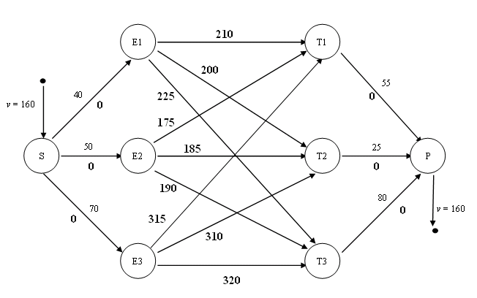

Note. Dans la définition des PFCM, nous avons exigé que les coûts unitaires c_{ij} associés aux différents arcs soient positifs – ce qui exclut la valeur 0 utilisée dans le réseau ci-dessus. Pour être rigoureux et respecter à la lettre la définition des PFCM, il suffirait de remplacer tous les coût nuls par un même coût unitaire positif c. En effet, le flot total sur les arcs source S → E1, S → E2 et S → E3 sera nécessairement égal à 160 unités dans toute solution admissible du PFCM considéré ici; de même, le flot total sur les arcs puits T1 → P, T2 → P et T3 → P sera de 160 unités; par conséquent, la contribution de ces six arcs à la valeur de z sera nécessairement égale à 2 × 160c = 320c.

(b) Nous appliquons maintenant l’algorithme du simplexe réseau au PFCM construit à la question précédente.
- Étape 0 (construction d’une solution admissible). Nous utilisons une approche gourmande pour construire des chemins de S à P de coût unitaire aussi faible que possible :
S → E2 → T1 → P : 50 unités
S → E1 → T2 → P : 25 unités
S → E1 → T1 → P : 5 unités
S → E1 → T3 → P : 10 unités
S → E3 → T3 → P : 70 unités.
- Étape 1 (construction d’une solution admissible sans cycle d’arcs flottants). La solution obtenue lors de l’étape 0 ne contient aucun cycle d’arcs flottants.
- Étape 2 (construction d’une solution admissible de base). Les cinq arcs de la forme Ei → Tj qui apparaissent dans les chemins de l’étape 0 convoient un flot non nul et sont flottants ; ils font automatiquement partie de l’arborescence des arcs de base. Il s’agit des arcs E1 → T1, E1 → T2, E1 → T3, E2 → T1 et E3 → T3. Comme l’arborescence doit contenir n – 1 = 7 arcs, il en faut deux autres : convenons d’ajouter les arcs S → E2 et T2 → P. La figure ci-dessous donne l’arborescence résultante : les arcs noirs ou bleus font partie de la base; l’arc rouge E2 → T2 est hors base et le cycle induit par son ajout est formé de E2 → T2 et des arcs de base bleus (en pointillé) ; ce cycle sera utilisé lors de l’étape suivante pour le calcul du coût marginal de l’ars hors base E2 → T2.
E1
T1
T2
T3
E3
E2
S
P
210
25,25
5+Δ
175
50–Δ
25–Δ
200
50,50
0
0
70
320
225
10
+ Δ
185

- Étape 3 (calcul des coûts marginaux). Le tableau de la page suivante donne les coûts marginaux des arcs hors base de la forme Ei → Tj.
- Étape 4 (test d’optimalité). Tous les arcs hors base de la forme Ei → Tj ont un coût marginal non négatif. De plus, le calcul des coûts marginaux de ces arcs ne fait en aucun cas appel à des arcs source ou à des arcs puits. Les coûts marginaux seraient donc identiques même si les arcs source ou puits choisis pour compléter l’arborescence étaient différents. Comme les arcs source ou puits doivent être saturés dans toute solution admissible de ce PFCM, on peut conclure à l’optimalité de la solution présente sans tenir compte des coûts marginaux des arcs source ou puits qui sont hors base.

La valeur optimale du PFCM est
z* = (5×210) + (25×200) + … + (70×320) = 39 630.
Le tableau suivant décrit un plan optimal de transport des 160 VTT.
 | T1 | T2 | T3 | Total
E1 | 5 | 25 | 10 | 40
E2 | 50 | - | - | 50
E3 | - | - | 70 | 70
Total | 55 | 25 | 80 | 160

Arc  hors base | Statut | Cycle | Coût  unitaire | Coût  marginal
E2 → T2 | à flot nul | E2 → T2 | + 185
 |  | T2 ← E1 | – 200
 |  | E1 → T1 | + 210
 |  | T1 ← E2 | – 175 | + 20
E2 → T3 | à flot nul | E2 → T3 | + 190
 |  | T3 ← E1 | – 225
 |  | E1 → T1 | + 210
 |  | T1 ← E2 | – 175 | 0
E3 → T1 | à flot nul | E3 → T1 | + 315
 |  | T1 ← E1 | – 210
 |  | E1 → T3 | + 225
 |  | T3 ← E3 | – 320 | + 10
E3 → T2 | à flot nul | E3 → T2 | + 310
 |  | T2 ← E1 | – 200
 |  | E1 → T3 | + 225
 |  | T3 ← E3 | – 320 | + 15

10. Le PFCM, de a jusqu’à z

(a) Vrai : il suffit, par exemple, d’exiger que le flot v émis par la source 1 dépasse la capacité totale de tous les arcs admettant 1 comme sommet initial.
(b) Faux. Par exemple, le PFCM ci-dessous admet plusieurs solutions optimales : dans l’une, les 3 unités de flot passent par le chemin 1 → 2 → 4; dans une autre, elles passent toutes par le chemin 1 → 3 → 4.
1
v = 3
3
3
7
8
5
7
8
10
4
v = 3
2
3

(c) Vrai : l’arborescence des arcs de base contient exactement n − 1 arcs et tous les arcs flottants appartiennent à cette arborescence.
(d) Faux : une solution de base optimale dégénérée comportera moins de n − 1 arcs flottants. À titre d’exemple, reprenons le PFCM considéré en question (b) et considérons la solution de base optimale pour laquelle 1 → 3 est l’unique arc hors base et convoie 0 unité : dans cette solution, le flot sur l’arc 3 → 4 est nul, l’arc 1 → 2 est saturé, tandis que l’arc 2 → 4 est l’unique arc flottant.
(e) Faux : l’exemple de la question précédente illustre le fait que l’affirmation de l’énoncé est fausse.
(f) Vrai (en autant que les coûts unitaires c_{ij} soient positifs).
(g) Faux : l’exemple de la question (d) illustre le fait que l’affirmation de l’énoncé est fausse.
(h) Faux : il suffit de reprendre l’exemple de la question (d), mais de poser : u₁₂ = 6.
(i) Faux : d’après la définition de solution de base à la page 250, «tous les arcs flottants sont des arcs de base» et l’arborescence des arcs de base ne contient aucun cycle.
(j) Faux : il suffit de reprendre l’exemple de la question (b), mais de poser : v = 6. Toute solution admissible de ce PFCM n’admet aucun arc à flot nul.
(k) Faux : il suffit de reprendre l’exemple de la question précédente.
(l) Faux : il suffit de reprendre l’exemple de la question (b), mais d’ajouter un arc 1 → 4 tel que u₁₄ = 6 et c₁₄ = 26. Le coût minimal C de ce PFCM est 45 et reste inchangé par le retrait de l’arc 1 → 4.
(m) Faux : il suffit de reprendre l’exemple de la question précédente.
(n) Faux : il suffit de reprendre l’exemple de la question (l), mais en posant c₁₄ = 6. Le coût minimal du PFCM illustré en (b) est C_{b} = 45 ; lorsque l’on ajoute l’arc 1 → 4 de coût unitaire 6, le coût minimal C diminue à 18.
(o) Faux : reprenons l’exemple de la question (b); augmenter la borne de l’arc 2 → 4 n’aurait aucun impact sur la valeur du coût minimal C de l’acheminement du flot dans ce réseau.
(p) Faux : reprenons l’exemple de la question (b) et la solution de base optimale considérée en (d). Augmenter le coût unitaire de l’arc de base 1 → 2 n’aurait aucun impact sur la valeur du coût minimal C de l’acheminement du flot dans ce réseau, car on pourrait alors acheminer les 3 unités par le chemin 1 → 3 → 4.
(q) Faux : la quantité de flot qui circulera sur l’arc entrant diminue lorsque cet arc était saturé. Par exemple, lors de l’itération nº 1 du problème de Marc (voir les figures 6.12 et 6.13), la valeur du flot sur l’arc entrant 3 → 6 passe de 12 à 4.
(r) Faux : la quantité de flot qui circulera sur l’arc sortant augmente quand cet arc apparaît affecté d’un signe +Δ dans le cycle associé à l’arc entrant. Par exemple, lors de l’itération nº 2 du problème de Marc (voir les figures 6.13 et 6.14), la valeur du flot sur l’arc sortant 1 → 4 passe de 11 à 13.
(s) Faux : l’arc qui entre dans la base est plutôt l’un de ceux auxquels est associée la diminution | CM_{ij} | × Δ la plus élevée. Par exemple, lors de l’itération nº 1 du problème de Marc (voir le tableau 6.1 à la page 256), le coût marginal de l’arc 4 → 3 est –42, tandis que celui de 3 → 6 est égal à –29 ; et pourtant c’est l’arc 3 → 6 qui entre dans la base parce que la diminution 232 associée à 3 → 6 est plus élevée que la diminution 84 associée 4 → 3.
(t) Faux, si l’on retient le critère mentionné dans l’étape 5 de la page 259. L’itération nº 1 de l’exercice 9(b) donne un exemple de situation où la diminution | CM_{ij} | × Δ la plus élevée est associée à plusieurs arcs.
(u) Faux, si l’on retient le critère de l’arc hors base associé à la plus petite borne supérieure de Δ. La figure 6.29 donne un exemple où plusieurs arcs de base pourraient servir d’arc sortant – de plus, on pourrait prendre en défaut la règle secondaire du coût unitaire le plus élevé en posant les coûts unitaires des trois arcs candidats 7 → 2, 5 → 6 et 5 → 4 tous égaux à la même valeur !
(v) Vrai. Voir l’étape 4, page 259.
(w) Vrai. D’après le théorème 5.4, il est possible d’acheminer C unités de la source au puits. Il est a fortiori possible d’en acheminer v unités.
(x) Faux. L’exemple de la question (b) admet deux solutions de base optimales dont l’arborescence des arcs de base est formée des arcs 1 → 2, 2 → 4 et 3 → 4 :
- dans la première, déjà considérée en question (d), les 3 unités de flot passent par le chemin 1 → 2 → 4 et 1 → 3, l’unique arc hors base, est à flot nul ;
- dans la seconde, les 3 unités de flot sont acheminées par le chemin 1 → 3 → 4 et 1 → 3 est saturé.
Par contre, tel que mentionné à la page 252, «une fois connues la liste des arcs saturés et celle des arcs à flot nul il existe une et une seule façon de fixer les valeurs du flot sur les arcs de base de manière à obtenir une solution admissible».
(y) Faux. Reprenons l’exemple de la question (b), mais en posant c₁₃ = 4 : la solution de base optimale considérée en (d) contient un seul arc flottant, tandis que celle obtenue en faisant passer les trois unités par le chemin 1 → 3 → 4 et admettant 2 → 4 comme arc hors base en contient deux.
(z) Faux. Reprenons l’exemple de la question (b), mais ajoutons deux arcs 2 → 3 et 3 → 2. Ce PFCM admet des solutions de base optimales différentes qui n’ont aucun arc de base en commun :
- dans l’une, le chemin 1 → 2 → 4 convoie les 3 unités de flot et l’arborescence des arcs de base est formée des arcs 1 → 2, 2 → 4 et 2 → 3 ;
- dans l’autre, les 3 unités de flot sont acheminées par le chemin 1 → 3 → 4 et l’arborescence des arcs de base est formée des arcs 1 → 3, 3 → 4 et 3 → 2.

11. Modèle linéaire associé à un PFCM

Min z = 8x₁₂ + 4x₁₃ + 15x₁₄ + 7x₂₃ + 8x₄₃ + 16x₂₅ + 3x₃₅ + 14x₆₃ + 20x₄₆ + 15x₆₅ + 22x₅₇ + 15x₆₇
sous les contraintes :
Sommet 1 x₁₂ + x₁₃ + x₁₄ = 25
Sommet 2 ‒ x₁₂ + x₂₃ + x₂₅ = 0
Sommet 3 ‒ x₁₃ ‒ x₂₃ + x₃₅ ‒ x₄₃ ‒ x₆₃ = 0
Sommet 4 ‒ x₁₄ + x₄₃ + x₄₆ = 0
Sommet 5 ‒ x₂₅ ‒ x₃₅ + x₅₇ + x₆₅ = 0
Sommet 6 ‒ x₄₆ + x₆₃ ‒ x₆₅ + x₆₇ = 0
Sommet 7 x₅₇ + x₆₇ = 25
Borne 12 0 ≤ x₁₂ ≤ 31
Borne 13 0 ≤ x₁₃ ≤ 25
Borne 14 0 ≤ x₁₄ ≤ 27
Borne 23 0 ≤ x₂₃ ≤ 20
Borne 43 0 ≤ x₄₃ ≤ 30
Borne 25 0 ≤ x₂₅ ≤ 12
Borne 35 0 ≤ x₃₅ ≤ 6
Borne 63 0 ≤ x₆₃ ≤ 11
Borne 46 0 ≤ x₄₆ ≤ 35
Borne 65 0 ≤ x₆₅ ≤ 40
Borne 57 0 ≤ x₅₇ ≤ 30
Borne 67 0 ≤ x₁₂ ≤ 40.

12. Un problème multisource et multipuits

On introduit d’abord des sommets S et P, qui serviront le premier de source unique et le second, de puits unique. On ajoute ensuite des arcs • → S et P → • affectés d’une contrainte de flot v = 20, puis des arcs S → 1, S → 2 et S → 3 munis de bornes supérieures 9, 4 et 7 respectivement, de même que des arcs 8 → P et 9 → P munis de bornes supérieures 8 et 12 respectivement. Ces 5 arcs sont de coût unitaire nul. Enfin, on renumérote les sommets de 1 à 11, S et P devenant 1 et 11 respectivement, les anciens numéros de 1 à 9 augmentant de 1. La figure résultante est donnée ci-dessous.

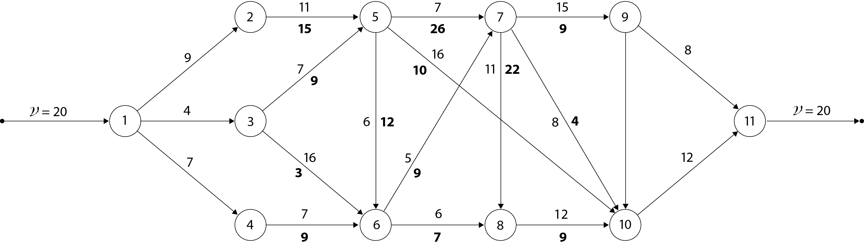

13. Un PFCM avec une borne inférieure

On introduit d’abord des sommets S et P et des arcs • → S et P → • affectés d’une contrainte de flot v = 20. On ajoute ensuite des arcs S → 1 et S → 3 munis de bornes supérieures 18 et 2 respectivement, de même que des arcs 6 → P et 5 → P munis de bornes supérieures 18 et 2 respectivement; la borne supérieure 17 de l’arc 3 → 5 est diminuée de 2 et devient 15. Enfin, on renumérote les sommets de 1 à 11, S et P devenant 1 et 11 respectivement, les anciens numéros de 1 à 9 augmentant de 1. La figure résultante est donnée ci-dessous.

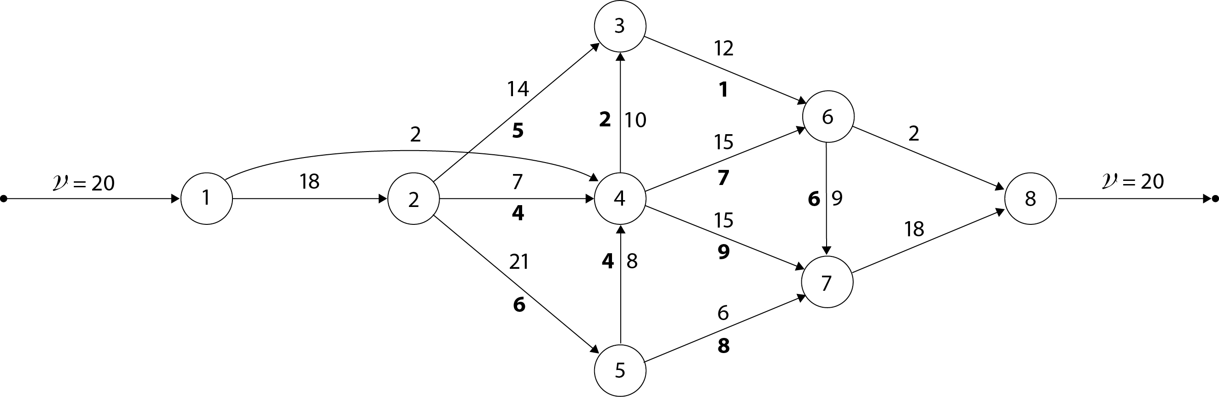

14. L'affectation de tracteurs à des remorques

(a) Dans cet exercice et les suivants, les sommets, au lieu d’être numérotés de 1 à n, porteront un nom qui référera à l’objet contextuel associé; de plus, la notation (m; M) reportée sur un arc i → j signifiera que m est la borne inférieure de cet arc et que M en est la borne supérieure, autrement dit que le flot x_{ij} sur cet arc est soumis à la contrainte m ≤ x_{ij} ≤ M. Le réseau comporte :
- 5 sommets émetteurs, notés T1 à T5, sur lesquels sont reportées des bornes (1; 1);
- 10 sommets récepteurs, notés R0 à R9, sur lesquels sont reportés des bornes (0; 1) ainsi qu'un «coût» unitaire négatif correspondant au revenu donné dans le premier tableau de l'énoncé;
- et, pour tout i et tout j, un arc Ti → Rj sur lequel est reporté un coût unitaire obtenu en multipliant par 2 la distance donnée dans le second tableau de l'énoncé.

Le tableau suivant décrit une solution optimale, dont le revenu net total s'élève à 17 656 $. Le revenu net d'une attribution est obtenue en retranchant le coût reporté sur l'arc Ti → Rj du revenu associé à l'arc virtuel Rj → •. Par exemple, pour la 2e, 3200 – (2 × 26) = 3174.

Tracteur | T1 | T2 | T3 | T4 | T5
Remorque | R8 | R6 | R3 | R0 | R7
Revenu net | 3796 $ | 3174 $ | 2970 $ | 3382 $ | 4334 $

(b) Deux modifications sont apportées au modèle.
- Enlever les arcs T1 → R7 et T1 → R8.
- Ajouter des sommets récepteurs G1, G2 et G3 pour représenter les régions 1, 2 et 3 respectivement. Remplacer l’arc virtuel Rj → • par un arc Rj → Gh, où h représente la région où est située la remorque Rj; sur cet arc Rj → Gh sont reportés les bornes (0; 1) et un profit unitaire correspondant au revenu brut associé à la remorque Rj. Enfin, ajouter des arcs virtuels Gh → • avec les bornes suivantes :
G1 → • bornes = (1; 3)
G2 → • bornes = (1; 3)
G3 → • bornes = (2; 4).
Le revenu net total maximal diminue à 17 468 $. Le tableau suivant décrit une solution optimale du modèle modifié.

Tracteur | T1 | T2 | T3 | T4 | T5
Remorque | R0 | R6 | R7 | R3 | R8
Revenu net | 3308 $ | 3174 $ | 4350 $ | 2986 $ | 3650 $

(c) Remplacer l’arc virtuel G3 → • par les deux arcs suivants :
G3 → • profit unitaire = 0 bornes = (2; 2)
G3 → • profit unitaire = 500 bornes = (0; 2).

Le revenu net total maximal diminue à 17 334 $. Le tableau suivant décrit une solution optimale du modèle modifié.

Tracteur | T1 | T2 | T3 | T4 | T5
Remorque | R0 | R8 | R1 | R3 | R7
Revenu net | 3308 $ | 3796 $ | 2910 $ | 2986 $ | 4334 $

(d) 1re solution. Compte tenu des contraintes imposées dans la question (b), la condition additionnelle signifie qu'exactement trois remorques au total seront ramassées dans les régions 1 et 3. Il en résulte que le nombre de remorques ramassées dans les régions 1, 2 et 3 sera exactement de 1, 2 et 2 respectivement. Il suffit donc de reporter des bornes (1; 1) sur l'arc G1 → • et des bornes (2; 2) sur les arcs G2 → • et G3 → •.

2e solution. Ajouter un sommet T. Remplacer les arcs virtuels G1 → • et G3 → • par les arcs suivants :
G1 → T profit unitaire = 0 bornes = (1; 3)
G3 → T profit unitaire = 0 bornes = (2; 2)
G3 → T profit unitaire = 500 bornes = (0; 2)
T → • profit unitaire = 0 bornes = (0; 3).
Cette fois, le revenu net total maximal diminue à 16 992 $. Le tableau suivant décrit une solution optimale du modèle modifié.

Tracteur | T1 | T2 | T3 | T4 | T5
Remorque | R0 | R8 | R5 | R3 | R7
Revenu net | 3308 $ | 3796 $ | 2568 $ | 2986 $ | 4334 $

15. L’heure de pointe dans un dédale urbain

Nous utilisons un réseau comportant 48 sommets et 87 arcs.
- Les sommets du réseau correspondent aux intersections du dédale urbain : C1, D1, E1, F1, H1, J1, K1, L1, A2, B2, C2, E2, …, G9, K9 et L9.
- Les arcs, outre les arcs virtuels • → C1 et L9 → •, correspondent aux tronçons du dédale, avec l’orientation permise par les sens uniques. Par exemple, le tronçon entre les intersections A2 et B2 sera traduit dans le réseau par un arc A2 → B2.
- L’unité de flot est un véhicule.
- Le coût unitaire associé à un arc i → j est la distance (en m) entre les deux intersections i et j situées aux extrémités du tronçon.
- On reporte des bornes (900; 900) sur les arcs virtuels • → C1 et L9 → •.
- Sur les arcs associés aux différents tronçons, on reporte comme borne supérieure le nombre de véhicules qui peuvent emprunter le tronçon durant l’heure de pointe; on reporte également sur ces arcs une borne inférieure nulle.
Le tableau de la page suivante résume les données de ce réseau et décrit une solution optimale. Cependant, pour alléger, nous avons omis certaines lignes du tableau dont le flot est nul à l’optimum : il s’agit des lignes correspondant aux tronçons orientés vers le haut et à certains tronçons des lignes 2, 3 et 8. Selon cette solution, les 900 véhicules parcourront 2 305 000 mètres au total. Le flot des 900 véhicules se divisera d’abord en deux à l’intersection C1.
- Un 1er bloc de 500 véhicules emprunteront l’itinéraire C1 → C2 → B2 → A2 → A3 → A4 → A5 → A6 → A8 → A9 → B9 → G9 → K9 → L9.
- Les 400 autres véhicules seront initialement dirigés sur le tronçon C1 → D1. À l’intersection D1, ils n’auront d’autre choix, à cause du sens unique D2 → D1, que de continuer jusqu’à l’intersection E1. Mais, à cet endroit, ce flot sera scindé : 380 véhicules poursuivront leur route vers F1 et adopteront l’itinéraire C1 → D1 → E1 → F1 → H1 → J1 → K1 → L1 → L6 → L7 → L8 → L9; les 20 autres véhicules tourneront à leur droite et suivront l’itinéraire C1 → D1 → E1 → E2 → E3 → E4 → E5 → E6 → B6 → A6 → A8 → A9 → B9 → G9 → K9 → L9. Noter que sur les tronçons A6 → A8 à K9 → L9, ces 20 véhicules se joindront aux 500 du 1er bloc qui auront passé par le tronçon C2.
Par conséquent, deux policiers, placés aux intersections C1 et E1, seront nécessaires pour gérer le trafic dans le dédale. De plus, des barrières seront installées aux intersections A3, A5, B6, B9, C2, E2, E3, E4, H1, J1, K9, L6 et L8. La figure ci-dessous schématise les différents chemins qui, selon cette solution, seront empruntés par les automobiles.

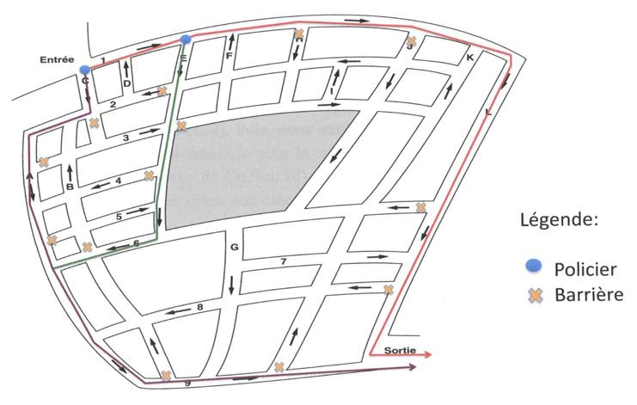
Données concernant les arcs |  |  |  |  |  |  | Solution optimale
No | Nom | S. initial | S. terminal | Coût un. | Borne inf. | Borne sup. | Flot | Coût
1 | Arc 01 | . | C1 | 0 | 900 | 900 | 900 | 0
2 | Arc 02 | C1 | D1 | 105 | 0 | 500 | 400 | 42000
3 | Arc 03 | D1 | E1 | 210 | 0 | 500 | 400 | 84000
4 | Arc 04 | E1 | F1 | 140 | 0 | 500 | 380 | 53200
5 | Arc 05 | F1 | H1 | 215 | 0 | 500 | 380 | 81700
6 | Arc 06 | H1 | J1 | 345 | 0 | 500 | 380 | 131100
7 | Arc 07 | J1 | K1 | 200 | 0 | 500 | 380 | 76000
8 | Arc 08 | K1 | L1 | 140 | 0 | 500 | 380 | 53200
9 | Arc 09 | B2 | A2 | 115 | 0 | 520 | 500 | 57500
10 | Arc 10 | C2 | B2 | 55 | 0 | 520 | 500 | 27500
11 | Arc 11 | D2 | C2 | 135 | 0 | 520 | 0 | 0
17 | Arc 17 | K2 | J2 | 200 | 0 | 520 | 0 | 0
18 | Arc 18 | A3 | B3 | 110 | 0 | 520 | 0 | 0
25 | Arc 25 | J3 | K3 | 200 | 0 | 520 | 0 | 0
26 | Arc 26 | B4 | A4 | 130 | 0 | 500 | 0 | 0
27 | Arc 27 | E4 | B4 | 345 | 0 | 500 | 0 | 0
28 | Arc 28 | A5 | B5 | 105 | 0 | 500 | 0 | 0
29 | Arc 29 | B5 | E5 | 220 | 0 | 500 | 0 | 0
30 | Arc 30 | B6 | A6 | 130 | 0 | 520 | 20 | 2600
31 | Arc 31 | E6 | B6 | 280 | 0 | 520 | 20 | 5600
32 | Arc 32 | G6 | E6 | 230 | 0 | 520 | 0 | 0
33 | Arc 33 | J6 | G6 | 205 | 0 | 520 | 0 | 0
34 | Arc 34 | K6 | J6 | 215 | 0 | 520 | 0 | 0
35 | Arc 35 | L6 | K6 | 200 | 0 | 520 | 0 | 0
36 | Arc 36 | G7 | K7 | 340 | 0 | 470 | 0 | 0
37 | Arc 37 | K7 | L7 | 250 | 0 | 470 | 0 | 0
42 | Arc 42 | A9 | B9 | 85 | 0 | 600 | 520 | 44200
43 | Arc 43 | B9 | G9 | 135 | 0 | 600 | 520 | 70200
44 | Arc 44 | G9 | K9 | 260 | 0 | 600 | 520 | 135200
45 | Arc 45 | K9 | L9 | 335 | 0 | 600 | 520 | 174200
46 | Arc 46 | A2 | A3 | 150 | 0 | 525 | 500 | 75000
47 | Arc 47 | A3 | A4 | 150 | 0 | 525 | 500 | 75000
48 | Arc 48 | A4 | A5 | 160 | 0 | 525 | 500 | 80000
49 | Arc 49 | A5 | A6 | 150 | 0 | 525 | 500 | 75000
50 | Arc 50 | A6 | A8 | 320 | 0 | 525 | 520 | 166400
51 | Arc 51 | A8 | A9 | 285 | 0 | 525 | 520 | 148200
58 | Arc 58 | C1 | C2 | 170 | 0 | 500 | 500 | 85000
59 | Arc 59 | C2 | C3 | 170 | 0 | 500 | 0 | 0
61 | Arc 61 | E1 | E2 | 180 | 0 | 450 | 20 | 3600
62 | Arc 62 | E2 | E3 | 180 | 0 | 450 | 20 | 3600
63 | Arc 63 | E3 | E4 | 190 | 0 | 450 | 20 | 3800
64 | Arc 64 | E4 | E5 | 170 | 0 | 450 | 20 | 3400
65 | Arc 65 | E5 | E6 | 125 | 0 | 450 | 20 | 2500
68 | Arc 68 | G6 | G7 | 175 | 0 | 425 | 0 | 0
69 | Arc 69 | G7 | G8 | 170 | 0 | 425 | 0 | 0
70 | Arc 70 | G8 | G9 | 370 | 0 | 425 | 0 | 0
71 | Arc 71 | H1 | H2 | 180 | 0 | 425 | 0 | 0
72 | Arc 72 | H2 | H3 | 185 | 0 | 425 | 0 | 0
74 | Arc 74 | J1 | J2 | 180 | 0 | 500 | 0 | 0
75 | Arc 75 | J2 | J3 | 185 | 0 | 500 | 0 | 0
76 | Arc 76 | J3 | J6 | 575 | 0 | 500 | 0 | 0
83 | Arc 83 | L1 | L6 | 750 | 0 | 380 | 380 | 285000
84 | Arc 84 | L6 | L7 | 245 | 0 | 380 | 380 | 93100
85 | Arc 85 | L7 | L8 | 140 | 0 | 380 | 380 | 53200
86 | Arc 86 | L8 | L9 | 300 | 0 | 380 | 380 | 114000
87 | Arc 87 | L9 | . | 0 | 0 | 900 | 900 | 0

16 Le problème de transbordement

(a) La figure ci-dessous représente le modèle PFCM demandé. Les capacités des arcs non virtuels ne sont pas nécessaires dans un tel modèle et sont laissées implicites; on pourra supposer que ces capacités sont par convention égales au maximum d’unités qui peuvent être acheminées dans ce réseau, soit à la somme 800 des trois bornes supérieures des arcs virtuels associés aux usines.

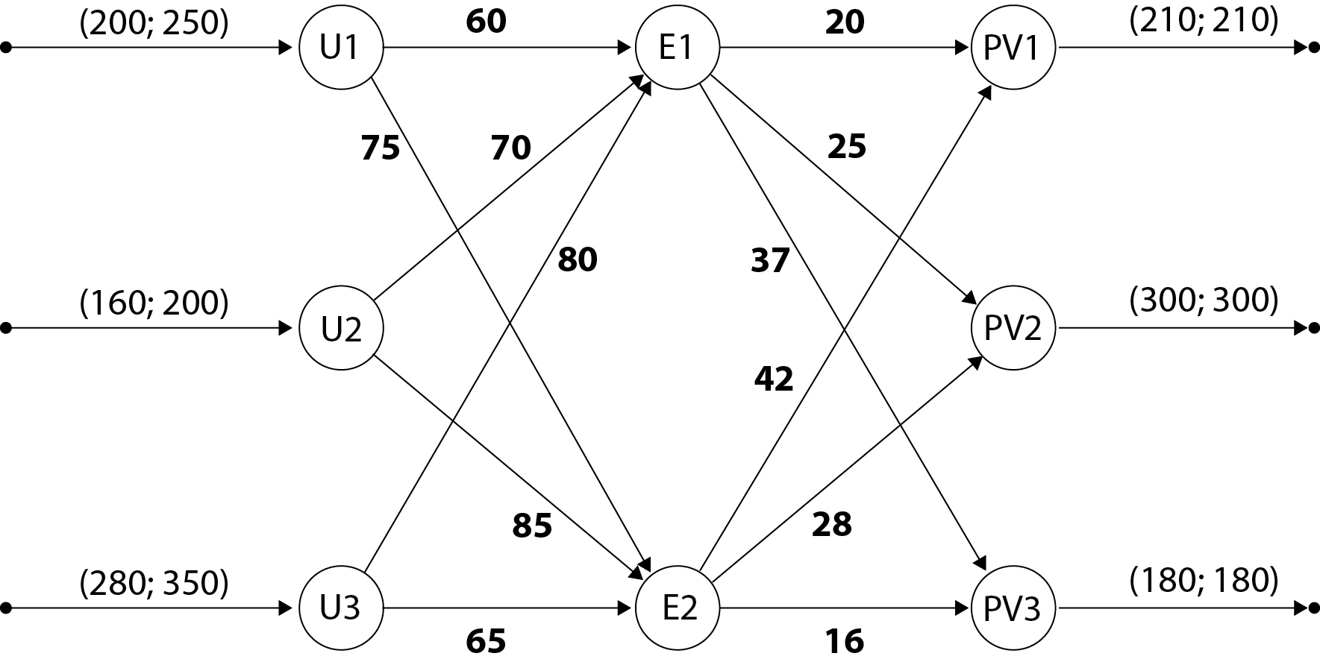

(b) Il suffit de reporter des coûts de 480 sur l’arc • → U1, de 420 sur l’arc • → U2 et de 450 sur l’arc • → U3.
(c) On procède comme à la question précédente, mais en exprimant les revenus comme des coûts négatifs : on reporte donc des coûts de ‒600 sur l’arc PV1 → •, de ‒675 sur l’arc PV2 → • et de ‒700 sur l’arc PV3 → •.
(d) La figure ci-dessous représente le modèle modifié demandé.

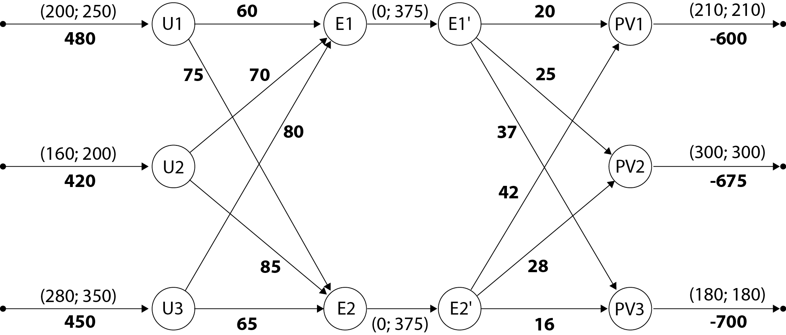

(e) Le revenu net maximal de l’entreprise s’élèvera à 83 790 dollars. Les usines U1 et U2 produiront chacune 200 unités, tandis que U3 en produira 290. Le tableau ci-dessous décrit un plan de transport optimal : par exemple, 175 unités seront expédiées de l’usine à l’entrepôt 1, et 135 unités de l’entrepôt 2 au point de vente 2.

 | U1 | U2 | U3 | PV1 | PV2 | PV3
E1 | 200 | 175 | 0 | 210 | 165 | 0
E2 | 0 | 25 | 290 | 0 | 135 | 180

17. Les cannettes de Canul

- La figure ci-dessous donne un réseau traduisant le problème de Canul. L’unité de flot est, dans le sous-réseau à la droite des sommets représentant les ateliers d’assemblage, une machine pour fabriquer des canettes d’aluminium, et, dans le sous-réseau à la gauche de ces mêmes sommets, l’ensemble des pièces associées à une machine, incluant les pièces de rechange. Ici, comme dans le problème précédent, les capacités des arcs non virtuels ne sont pas nécessaires dans un tel modèle et sont laissées implicites; on pourra supposer que ces capacités sont par convention égales au maximum d’unités qui peuvent être acheminées dans ce réseau, soit à la somme 450 des trois bornes supérieures des arcs virtuels associés aux usines.

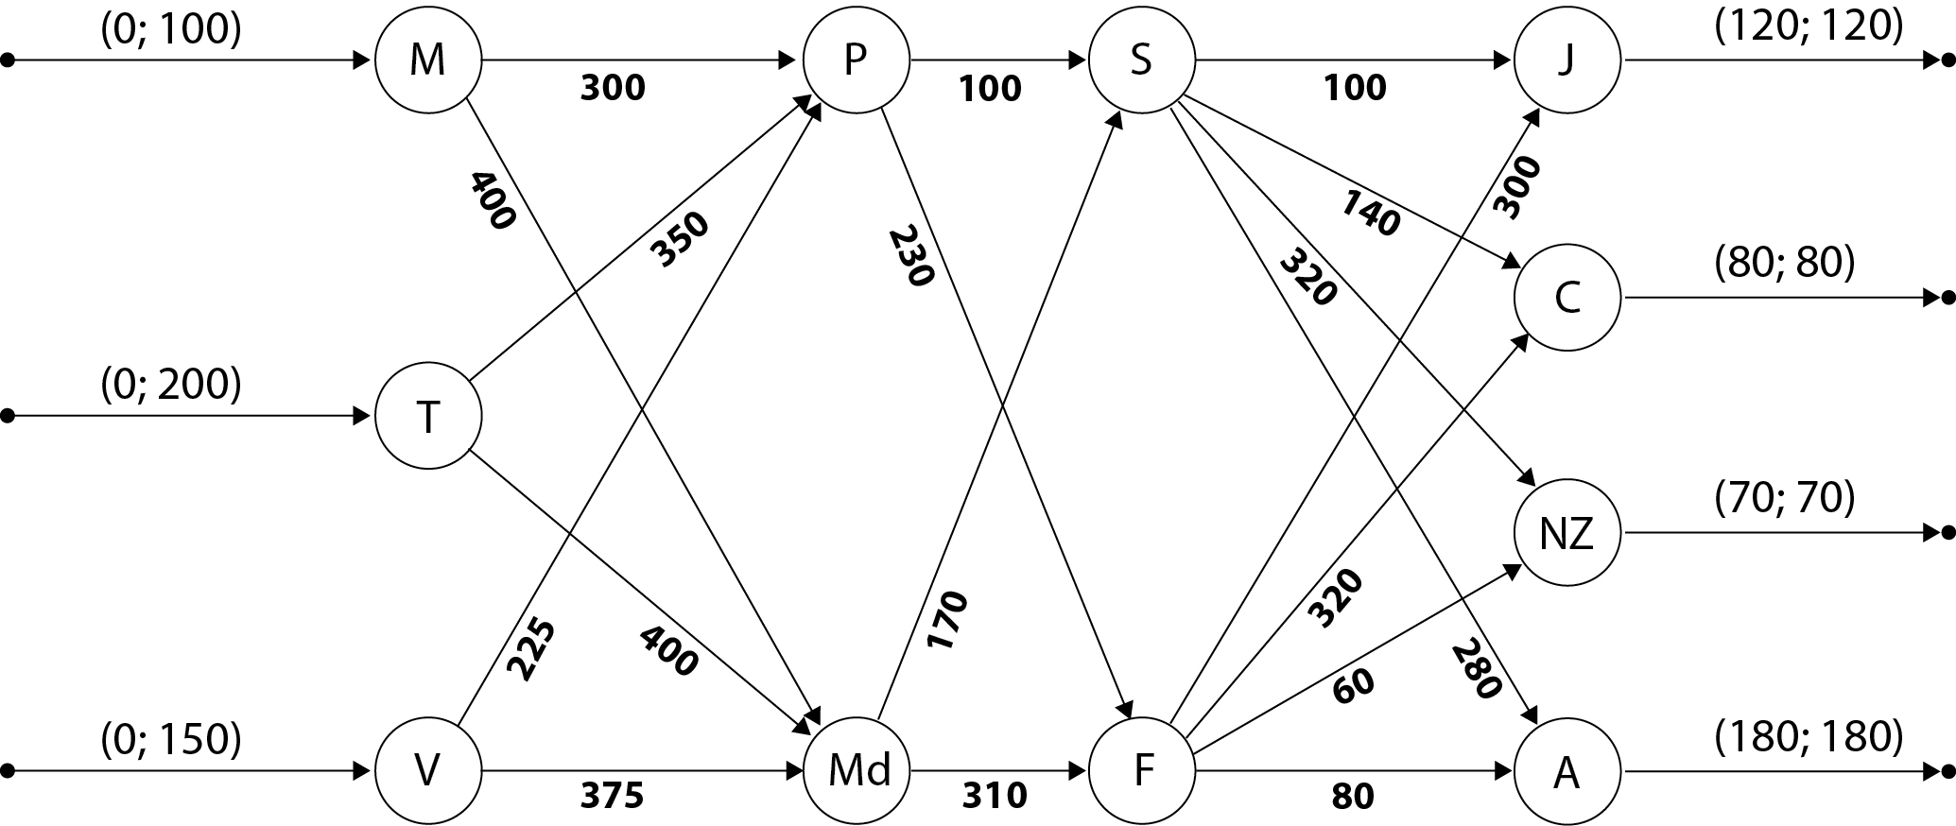

(b) Il suffit de dédoubler le sommet P. Ainsi, le sommet P et les arcs contigus à P sont remplacés par le sous-réseau suivant.

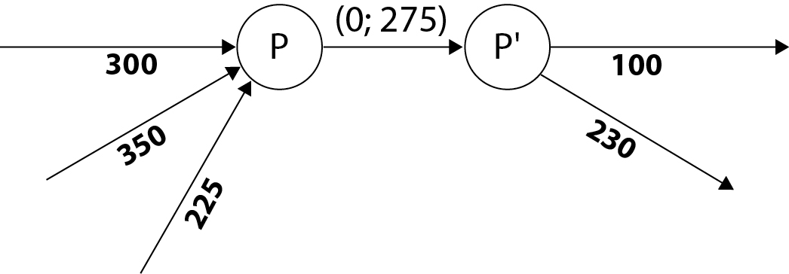

(c) Il suffit de remplacer les quatre arcs émergeant de F par le sous-réseau suivant.

